**Parallèle entre le dépôt de l’acte de décès chez le notaire adverse et le dépôt du rapport de clôture de l’administrateur provisoire à la Justice de Paix.**

**L’art 488bis** stipule bien ceci :

En cas de décès de la personne protégée pendant la durée de l'administration provisoire, l'administrateur provisoire dépose dans les trente jours du décès, son rapport final au greffe, où les héritiers de la personne protégée et le notaire chargé de la déclaration et du partage de la succession peuvent en prendre connaissance. Cette disposition s'applique sans préjudice de l'application des articles 1358 et suivants du Code judiciaire.

S'il l'estime nécessaire, le juge de paix peut exiger de l'administrateur provisoire des garanties, soit au moment de sa désignation, soit en cours d'exercice de sa mission.

Dans l’ordonnance de la Justice de Paix du **5 janvier 2011**, l’administrateur était parfaitement au courant du délai qui lui était imparti !

*Voyez ci-dessous…*

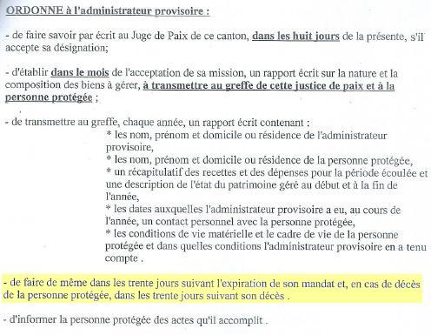

**Le 3 février 2015**, la Justice de Paix invite l’administrateur provisoire à déposer son rapport de clôture *(il avait jusqu’au 3 mars 2015)*.

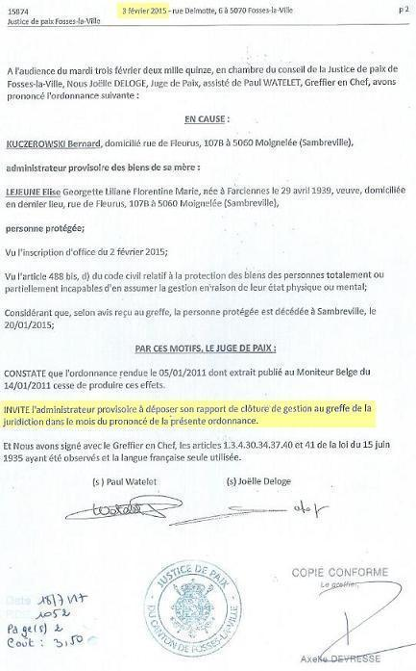

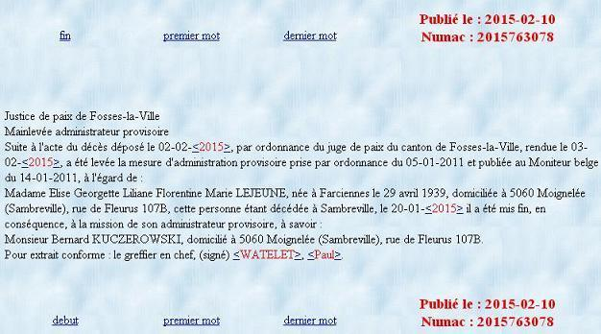

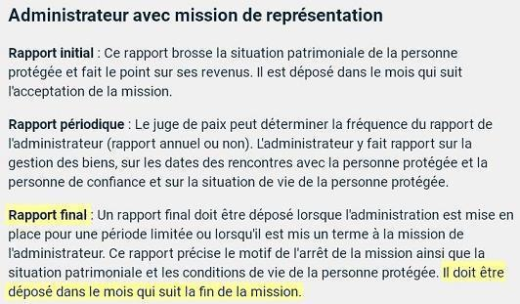

**Le 3 septembre 2015**, nous allions porter l’acte de décès chez le notaire adverse, car le frère avait toujours menti *(lui aussi attendait comme il le prétend)* ou le Notaire était de mauvaise foi ! *(pour gagner du temps ?)*.

Cathy Parmentier *(le notaire)* nous a reçu et nous a fait la lecture du testament d’Élise Lejeune.

De ses dires, Mme. Élise Lejeune était, pour eux, toujours vivante !

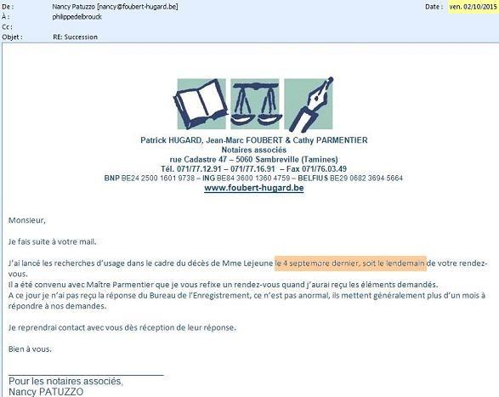

**Le 18 septembre 2015**, procès-verbal de saisine d’office…

**Le 2 octobre 2015**, l’administrateur provisoire déposait le rapport de clôture !

**Il avait jusqu’au 3 mars 2015 !**

Et si ce Notaire et cette Justice de Paix s'étaient mis d'accord ?

**On peut se poser légitimement la question au vu du timing !**

**La Juge de Paix n'a-t-elle jamais pensé qu'à tout moment ce Notaire allait lui demander ce rapport de clôture pour remplir la déclaration de succession ?**

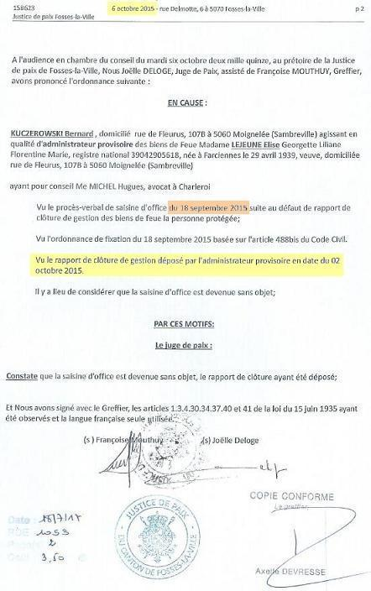

Je me pose des questions, notamment en consultant votre bulletin de prévention de juin 2014 :



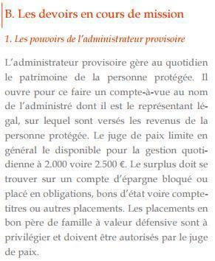

L’administrateur en question l’était pour les deux parents de mon épouse.

Il n’a pas respecté l’ordonnance lui stipulant bien d’ouvrir un compte à vue pour les deux parents. Seul le papa avait un compte d’ouvert et, lors du décès de la maman *(soit 2 ans plus tard)* il ouvrait seulement un compte pour la maman *(les 2 premières années, tous les revenus transitaient sur le compte du papa !)*.

Je ne parle même pas du surplus *(2.500 euros suivant l’ordonnance)* dépassant largement ce montant et ne se retrouvant pas sur un compte d’épargne !

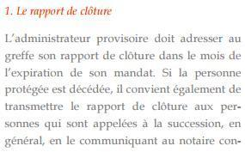Que dire du rapport de clôture déposé bien au-delà du temps imparti !

Avocats.be - Le rapport de clôture (suite).JPG

Vous comprendrez mon étonnement, dans la mesure où cet administrateur provisoire n’a pas respecté ces ordonnances, d’un côté, et n’a pas prévenu les notaires des 2 parties de l’autre !

Mr. Philippe DELBROUCK